**概要设计：**

设计一个软件，输入股票代码可以获得股票的历史信息，然后输入股票当前的财务指标信息，可以做出股价涨跌的预测。

**需求设计：**

1. 使用者需要通过软件来获得自己想要查看的股票的各种信息，包括有股价、营收、利润、营收和利润的同比环比增长、毛利率、净资产净利率等股票信息，通过了解和分析这些信息，来做出相应的决策，使用者将软件作为投资的辅助。
2. 使用者会关注自己感兴趣的股票，比如认为非常有潜力的，或者最近很火的、大家都想要投资的，又或者是大的公司和集团，行业的领头羊，这些公司的经营状况是能够反映当前行业的情况的，具有参考价值，因此使用者也需要这样一个关注的功能，让软件随时提醒自己感兴趣股票的变动情况。
3. 使用者有自己想要投资的股票，但是往往需要对这些股票仔细的进行分析和考察，这个时候能够可靠的预测未来股价的变动，就变得尤为重要，如果是短期投资者，近期的股价变化则会非常非常重要，长期投资者更关注未来的走势和企业的发展潜力。能够对股价进行预测，可以给使用者带来很大的帮助，协助做出决策。

本软件与同类软件最大的不同就是能够预测股价变动情况，这是一个重要且稀有的功能，给出一个可靠的预测，会十分吸引使用者，能够带来很大的帮助

**整个软件分为三个模块：**

1. 输入股票代码，显示股票历史信息。输入为股票代码，输出为股票的股价、营收、利润、营收和利润的同比环比增长、毛利率、净资产净利率等股票信息。股票的历史信息储存在服务器或者本地，根据使用者输入的条件来做出反应，给出所需信息，便于分析决策。

2. 关注股票，随时提醒使用者股票的涨跌，这是一个即时的 功能，能够随时随地提醒使用者自己关注的股票的情况，有助于使用者即时获取信息，把握住决策的最佳时机。输入为股票代码，输出为股价涨跌信息。

3. 输入股票当前的财务指标，预测股价的涨跌。涨跌功能是本软件的最大亮点，能够让使用者得到可靠的预测。

**数据流图：**

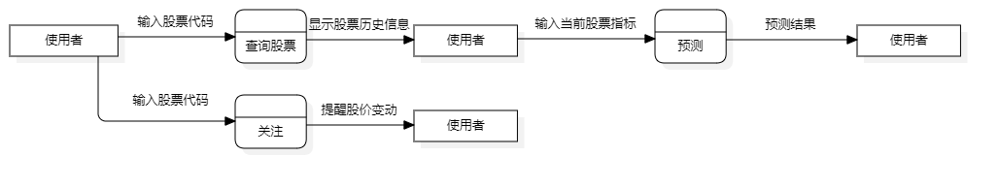

**用例图：**

